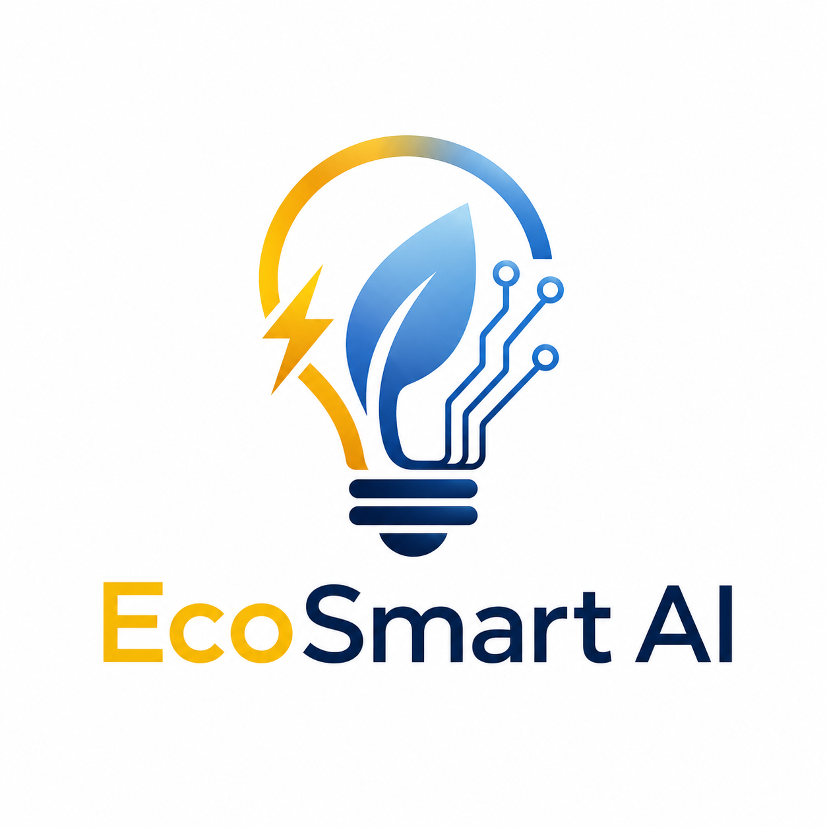
Justificación ODS
EcoSmart AI - Impacto sostenible y educativo
“EcoSmart AI transforma la energía desperdiciada en ahorro inteligente mediante Inteligencia Artificial y física aplicada.”

ODS principal seleccionado
El ODS principal de EcoSmart AI es el ODS 13: Acción por el clima, porque el proyecto reduce el consumo eléctrico innecesario y promueve hábitos de eficiencia energética. Cada kWh ahorrado disminuye la presión sobre el sistema eléctrico y puede contribuir a reducir emisiones cuando la energía proviene de generación térmica.

Vínculo concreto con el proyecto
EcoSmart AI impacta directamente el ODS 13 porque transforma acciones cotidianas de ahorro en datos medibles. Al detectar dispositivos encendidos sin uso, regular temperatura y enviar alertas, el sistema ayuda a que hogares y colegios consuman menos electricidad sin depender solo de la memoria o disciplina del usuario.

Metas específicas asociadas
ODS | Meta relacionada | Aplicación en EcoSmart AI
ODS 13 | 13.2 y 13.3: integrar medidas contra el cambio climático y mejorar educación/sensibilización. | Reduce consumo eléctrico y enseña ahorro energético con datos reales.
ODS 9 | 9.4: modernizar infraestructura y tecnologías limpias. | Integra IA, sensores, automatización y blockchain.
ODS 4 | 4.7: educación para el desarrollo sostenible. | Convierte el colegio en laboratorio vivo de Física aplicada.

Indicadores medibles de impacto
Indicador | Cómo se mide | Evidencia requerida
% reducción de consumo eléctrico | Comparar consumo antes y después del piloto. | Planilla familiar y planilla del colegio.
Ahorro mensual en USD | Diferencia del valor pagado antes y después. | Facturas o planillas eléctricas.
Alertas generadas | Conteo de notificaciones de desperdicio detectadas. | Capturas de app/prototipo o registro simulado.
Dispositivos automatizados | Número de luces, ventiladores o equipos controlados. | Lista de dispositivos del piloto.
Usuarios beneficiados | Estudiantes, docentes o familias que participaron. | Encuesta y registro de participantes.
Certificados blockchain emitidos | Registros de ahorro verificados en cadena. | Captura o prototipo de certificado.

ODS secundarios
ODS 9: EcoSmart AI incorpora innovación tecnológica al proponer una solución basada en IA, sensores, automatización, app móvil, dashboard y blockchain. ODS 4: el proyecto puede utilizarse como recurso educativo para aprender potencia, energía y termodinámica con datos reales del colegio.

Espacio para evidencias del equipo
Este apartado se completará con datos reales levantados por el equipo antes de la entrega final.
Evidencia | Dato a completar | Resultado / valor | Observación del equipo
Planilla eléctrica familiar | Consumo mensual en kWh y valor pagado | _____ kWh / USD _____ | Insertar captura o tabla de la planilla eléctrica de una integrante.
Planilla eléctrica del colegio | Consumo mensual institucional y áreas de mayor consumo | _____ kWh / USD _____ | Insertar datos autorizados del colegio o resumen de consumo.
Encuesta aplicada | Número de respuestas y principales hallazgos | _____ respuestas | Insertar enlace, capturas o tabla de resultados de Google Forms/planilla.
Conclusión preliminar: A partir de la planilla eléctrica familiar, la información del colegio y la encuesta aplicada, el equipo validará si el consumo eléctrico y el desperdicio energético son problemas reales y cercanos para justificar la solución EcoSmart AI.

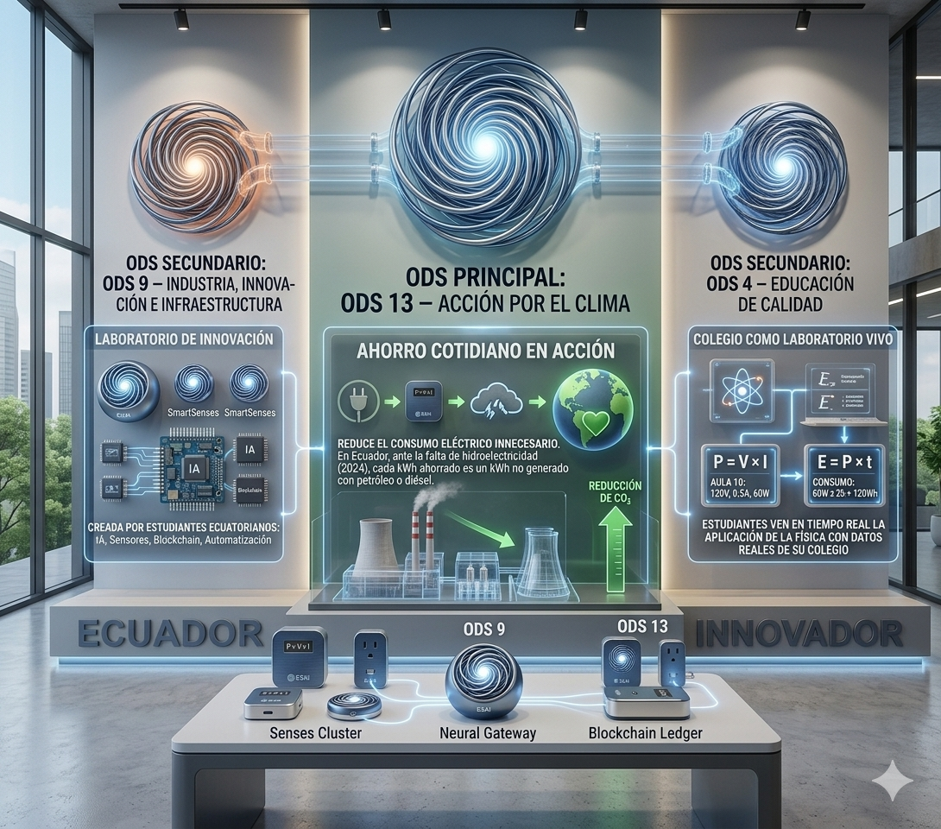

Referencias preliminares
Agencia de Regulación y Control de Electricidad (ARCEE). (2024). Estadísticas del sector eléctrico ecuatoriano 2023. Gobierno del Ecuador.
Banco Pichincha. (2025). ¿Qué es el consumo fantasma de la electricidad?
Ipsos. (2024). Encuesta sobre adaptación de rutinas por la crisis eléctrica en Ecuador.
Ministerio de Energía y Minas del Ecuador. (2024). Balance Energético Nacional 2023.
Naciones Unidas. (s. f.). Objetivos de Desarrollo Sostenible: ODS 4, ODS 9 y ODS 13.
Primicias. (2024). Consumo eléctrico en hogares ecuatorianos y crisis energética 2024.

